ОТЧЁТ
МАОУ ДО «Бичурская детско-юношеская спортивная школа»
2018 – 2019 учебный год

Раздел 1. Общие сведения об образовательном учреждении

  - Полное наименование образовательного учреждения в соответствии с Уставом: Муниципальное автономное образовательное учреждение дополнительного образования «Бичурская детско-юношеская спортивная школа»
  - Юридический адрес: 671360, республика Бурятия, Бичурский район, с. Бичура, ул. Коммунистическая д.№51
  - Фактический адрес: 671360, республика Бурятия, Бичурский район, с. Бичура, ул. Коммунистическая д.№51
1. 671360 , Республика Бурятия, Бичурский район с. Бичура, ул. Советская №52 «б»
2. 671372, Республика Бурятия, Бичурский район с. Елань, ул. Школьная № 23.
3. 671367, Республика Бурятия, Бичурский район с. Шибертуй ул. Елаева № 4.
4. 671360, Республика Бурятия, Бичурский район с. Бичура ул. Калинина № 150 «а».
5. 671360, Республика Бурятия, Бичурский район с. Бичура ул. Рабочая № 23.
6. 671360, Республика Бурятия, Бичурский район с. Бичура ул. Советская № 7 «а».
7. 671360, Республика Бурятия, Бичурский район с. Бичура ул. Ленина № 155.
8. 671363, Республика Бурятия, Бичурский район с. Малый Куналей пр. Победы № 12.
9. 671360, Республика Бурятия, Бичурский район п. Сахарный Завод ул. Заводская № 3.
10. 671374, Республика Бурятия, Бичурский район с. Окино-Ключи ул. Рагозина № 26.
11. 671370 Республика Бурятия, Бичурский район, с. Дунда- Киреть ул.Школьная 17.
12. 671381 Республика Бурятия, Бичурский район с. Новосретенка ул. Школьная № 36.
13. 671382 Республика Бурятия, Бичурский район, с. Буй, ул.Комсомольская №2
14. 671365 Республика Бурятия, Бичурский район, с. Петропавловка ул. Заречная №1 «а»
15. 671360 Республика Бурятия, Бичурский район, с.Бичура, ул.Октябрьская д.159
16. 671360, РБ Бичурский район, с. Бичура, ул. Октябрьская, д. 159
17. 671360 РБ Бичурский район, с. Бичура ул. Коммунистическая д.53
18. 671374,Республика Бурятия, Бичурский район, с. Окино-Ключи, улица Ленина, 77
19. 671364 Республика Бурятия, Бичурский район, с. Поселье переулок Школьный д.1
__________________________________________________________________
(при наличии нескольких площадок, на которых ведется образовательная деятельность, указать все адреса)
Телефоны 8 (30133) 41-5-32
Факс __-_________________________________________________________
Адрес электронной почты: spbich@mail.ru
Адрес сайта: http://do-dy.buryatschool.ru
  - Директор образовательного учреждения (ФИО полностью, почётные звания, ученая степень, ученое звание): Никонов Владимир Ильич, заслуженный тренер РБ.
  - Имеющиеся действующие лицензии на образовательную деятельность:
Реализуемые образовательные программы | Серия, № | Дата выдачи | Срок окончания действия лицензии | Кем выдана
«Бокс», «Баскетбол», «Волейбол», «Легкая атлетика», «Спортивная аэробика», «Футбол», «Хоккей с мячом», «Шашки» | Серия 03Л01  № 0001480 | «22» июня 2017г. | бессрочно | Министерство образования и науки РБ
  - Количество воспитанников (по журналам учета посещаемости детей) 980
Начало года: 983
Конец года: 1219
1.7 Инфраструктура дополнительного образования: наличие (по лицензии)
(указать наименование реализуемых направлений и приложить ксерокопию лицензии): Приложение 1
1.8 Наличие действующей программы развития программа развития на 2017-2020гг. от 17.10.2017г. утверждена приказом №37
1.9 Организация проведения мониторинга оценки качества образовательной деятельности (анализ результатов мониторинга) результаты независимой оценки качества условия образовательной деятельности МБОУ ДО «Бичурская ДЮСШ» осуществляющей образовательную деятельность от 31 сентября 2018г. (Результаты приложение 2)
1.10 Наличие договоров и планов совместной работы с различными учреждениями, организациями - договоры с общеобразовательными и дошкольными учреждениями о безвозмездном использовании помещений для занятий спортом имеются с каждым учреждением на базе, которого проводятся учебно-тренировочные занятия.
1.11 Наличие позитивных материалов в СМИ о деятельности учреждения.

всего 7 публикаций в СМИ
1.12 Результаты проверок по лицензионному контролю - не проводилось
1.13 Итоги ревизий и других проверок по вопросам финансово- хозяйственной деятельности (замечания) не проводилось
1.14 Реализация программ для детей с особыми потребностями в образовании (одаренные дети, дети- инвалиды, дети с ОВЗ, дети -сироты). Наличие внешних отзывов, рецензий, дипломов, грамот, благодарственных писем, отчеты о реализации программ. Наличие у тренеров-преподавателей планов конспектов работы с одаренными детьми. Тренеры-преподаватели прошли обучение по программе «организация инклюзивного образования в ОО»
1.15 Общее количество проведенных мероприятий (в сравнении с прошлым учебным годом) по состоянию на 31 мая 2019 года провели и приняли участие в 58 спортивно-массовых мероприятий. С сентября по июль 2019 года провели и приняли участие в 64 спортивно-массовых мероприятиях.
1.16 Реализация социально-значимых проектов совместно с другими образовательными организациями, молодежными и детскими организациями, родителями, профориентационных программ (наличие внешних отзывов, рецензий, дипломов, грамот, благодарственных писем, отчетов о реализации проектов). Имеются 4 ТОСа «Юность»,«Старт», «Олимп», «Формула успеха». Программа «Мы выбираем здоровый образ жизни», программа «Воспитание здорового образа жизни сельского поселения «Бичурское» Муниципального образования «Бичурский район». В этом году в конкурсе «Лучшие ТОС» «Юность» »,«Старт», «Олимп», - общая денежная премия в размере 250 тысяч рублей пойдет на приобретение спортивной формы, спортивного инвентаря.
Реализуется проект взаимодействия дополнительного и дошкольного образования. Было проведены мероприятия с ДОУ это такие мероприятия, как «Фитнес – весна 2019» с общим количеством участников 111 детей, футбольный матч с воспитанниками ДОУ, день открытых дверей ДЮСШ, так же проведение различных физкульт разминок с детьми дошкольного образования. Благодарственные письма, дипломы (Приложение 4)
1.17 Организация работы с детьми девиантного поведения, в т.ч. состоящими на учете в КДН, ПДН (отчет о работе с детьми данной категории при наличии). Организация и проведение учебно-тренировочного процесса с данными детьми. Участие в проекте патриотическое воспитание (турнир памяти героя СССР Е.И.Соломенникова возложение венков к памятникам, турнир по футболу памяти воина-афганца В.А.Копылова). Проведения тренерами-преподавателями профилактических бесед на тему асоциального поведения.
1.18 Организация и проведение семинаров, совещаний по вопросам повышения качества образования на уровне района, республики: «современные образовательные технологии в учебно-тренировочном процессе ДЮСШ» март .2019г; семинар по охране труда 22 апреля 2019, семинар«Противодействие коррупции в образовательной организации» 8 апреля 2019г.
1.19 Ведение инновационной и экспериментальной работы внедрение программ профильного образования (сертификат, приказ Управления) не имеется
1.20 Представление опыта образовательной организации на публичных мероприятиях в сфере образования (форумах, конгрессах, конференциях, семинарах и других мероприятиях), СМИ (публикации в СМИ, сборники, программы публичных мероприятий)- Показательные выступления воспитанников спортивных отделений по видам спорта футбол, волейбол, спортивная аэробика, на семинарах, празднования юбилея ДЮСШ,фестивалях и.т.д. Празднование 1 мая «Цветущий май» участие в празднике с показательными номерами отделение «Аэробика».
1.21 Наличие авторских программ, собственных методических и дидактических разработок, рекомендаций, учебных пособий т.п.
Раздел 2. Кадровое обеспечение образовательного процесса

 | Основные | Совместители  (внешние)
Численность работников учреждения (всего):  Из них:  педагогических-  технических- | 26  25  12 | 12  12
Численность административно-управленческого персонала | 3 |  |  | 0
Численность педагогов, находящихся в декретном отпуске (до какого года, ФИО, предмет) | 0 |  |  | 0
со стажем работы до 3 лет (ФИО) | Петров Максим Андреевич – тренер-преподаватель по боксу;  Байбаков Алексей Олегович – тренер-преподаватель по футболу
Средний возраст педагогов | 47 |  |  | 48
Численность педагогических работников, прошедших аттестацию в текущем учебном году | 5 |  |  | 0
Подтвердили имеющуюся квалификационную категорию | 0 |  |  | 0
Численность педагогических работников, прошедших аттестацию на присвоение квалификационной категории (впервые). | 1 |  |  | 0
Первой | 2 |  |  | 5
Высшей | 1 |  |  | 1
Аттестация на соответствие занимаемой должности | 2
Количество педагогов, не имеющих категории | 4 |  |  | 3
Сведения о квалификации руководителей ОУ (директор, заместители – ФИО, образование, квалифик. категория, срок действия) | Директор Никонов Владимир Ильич  Соответствие занимаемой должности  Срок действия до 2021г. |  |  | -
Количество/доля учителей - победителей муниципальных, республиканских, всероссийских мероприятий (профессиональные конкурсы, конференции и.т.п.)  (ФИО, мероприятие, дата) | Участие в муниципальном конкурсе педагогов дополнительного образования «Сердце отдаю детям» тренер-преподаватель по хоккею с мячом А.В.Плясовской – 1 место; тренер-преподаватель по шашкам Г.А.Симонова – 2 место.
Количество педагогических работников (всего) из них имеют: | 14 |  |  | 12
Высшее образование | 11 |  |  | 10
Среднее специальное | 1 |  |  | 2
Среднее | 0 |  | 0
Учатся заочно | 2 |  | 0
Количество педагогических работников, прошедших профессиональную переподготовку в текущем учебном году (указать ФИО, предмет, учебное заведение) | 0 |  | -
педагоги без квалификации (кол-во) | 0 |  | 0
Наличие педагогов, имеющие государственные и ведомственные награды РБ, РФ, ученую степень (указать ФИО, наименование награды, год награждения) | Никонов В.И – заслуженный тренер РБ – 2017г.  Будожапов Д.А – отличник спорта РБ 2015г.  Слпнев М.Е.  Отличник народного просвещения России от 1996г., Заслуженный работник физической культуры и спорта РБ от 1999г. |  | -
Педагогические работники, достигшие 25- летия педагогической деятельности- ФИО (полностью), должность.

- Сведения об аттестации и прохождении курсов повышения квалификации
№ | ФИО | Должность | Кв.категориясрок действия | Курсы повышен. Квалиф.  Сроки прохождения | Кол-во часов | Место прохождения  (учреждение)
1 | Гнеушева Л.А | Тренер-преподаватель | первая  до 2024г | Профессиональные компетенции в педагогической деятельности тренера-преподавателя  октябрь 2018г. | 40ч. | ГАУ ДПО РБ «Бурятский институт образовательной политики»
 |  |  |  | Изменение кадрового делопроизводства в 2019 году | 16 ч. | ЧОУ ДПО «Сибирский центр развития персонала»
2 | Соковикова Л.Г | Тренер-преподаватель | Не имеет | Профессиональные компетенции в педагогической деятельности тренера-преподавателя  октябрь 2018г. | 40ч. | ГАУ ДПО РБ «Бурятский институт образовательной политики»
 |  |  |  | Изменение кадрового делопроизводства в 2019 году | 16 ч. | ЧОУ ДПО «Сибирский центр развития персонала»
 |  |  |  | Подготовка спортивных судей ВФСК ГТО | 36 ч. | ЧОУ ДПО «Сибирский центр развития персонала»
4 | Любовников А.В. | Тренер-преподаватель | высшая | Курсы обучения и повышения квалификации судей по легкой атлетике | 20ч. | РОО «Федерация легкой атлетики РБ»
6 | Ткачев В.Т. | Тренер-преподаватель | Соответствие занимаемой должности | Курсы обучения и повышения квалификации судей по легкой атлетике | 20ч. | РОО «Федерация легкой атлетики РБ»
- Заявка на педагогические кадры на 2019-2020 учебный год
На основании Указа Президента РФ от 7 мая 2012 г. N 599 «О мерах по реализации государственной политики в области образования и науки». Для достижения целевых показателей охвата детей дополнительным образовательными программами к концу 2020 года до 70% в районе, необходимо принять меры по увеличению охвата.
Вакансия | Наименование ОУ (по Уставу) | Почт. Адрес(вместе с индексом, сайт школы) | Учебная нагрузка | Вид  предоставля  емого жилья:  -аренда  -общежитие  собственное | Социальные гарантии:  -выплата муниципальных подъемных( к-во окладов)  -другое | Причина вакансии
«Бокс», «Баскетбол», «Волейбол», «Легкая атлетика», «Спортивная аэробика», «Футбол», «Хоккей с мячом», «Шашки», «Хоккей с шайбой». | МБОУ ДО «Бичурская ДЮСШ» |  |  |  |  | основание Указ Президента РФ от 7 мая 2012 г. N 599 «О мерах по реализации государственной политики в области образования и науки».

Раздел 3. Создание условий для сохранения и укрепления
здоровья учащихся

1.Организация и проведение мероприятий, способствующих сохранению и восстановлению психического и физического здоровья обучающихся и педагогов (в т.ч. всех форм организации летнего отдыха детей). Наличие дипломов, грамот, благодарственных писем, печатных СМИ, отчетов о проведении мероприятий. Летнее оздоровление: спортивно-оздоровительный лагерь «Энхалук» , «Уголек», Максимиха.
2.Наличие паспорта комплексной безопасности. Разработан новый паспорт комплексной безопасности от 28 мая 2018 года.
3. Количество детей с ограниченными возможностями здоровья.
Из них имеющих статус инвалида: не имеется

№  п | ФИО ребенка | Инвалидность | Диагноз | Дата рождения. | Форма, класс, программа обучения | Нуждаются в дополнительных условиях

Раздел 4. Обеспечение условий безопасности

1. Наличие охранной службы (да\нет) нет
2. Наличие охранной сигнализации (да\нет) да
3. Охранное оборудование (противопожарное, противотравматическое и др.) наличие противопожарного оборудования
4.Динамика травматизма – количество травм, полученных воспитанниками на территории образовательного учреждения. По состоянию на 2018-2019 учебный год данная динамика отсутствует.
5. Мероприятия по обеспечению безопасности. Разработаны локальные акты, проведены тематические беседы с работниками ДЮСШ и обучающимися, обновлены информационные стенды по безопасности.
6. Обученность персонала в области охраны труда и техники безопасности. Проведены обучающие семинары по охране труда, по коррупции. Были проведены инструктажи по охране труда все работники ДЮСШ. Все работники ДЮСШ прошли обучение по охране труда.
7.Мероприятия, проводимые в сотрудничестве с ГИБДД, МЧС.
Проведено собрание инструктором ПП 15 Бичурского отряда ГПС РБ с работниками ДЮСШ «Обстановка с пожарами и гибелью людей в жилом секторе». Совместно с сотрудниками ГИБДД, проведена зарядка с воспитанниками детского сада «Полянка» безопасность дорожного движения.
8. Соответствие требований к сайтам образовательных организаций сайт прошел проверку на соответствие всех требований законодательства Постановление Правительства РФ от 17.05.2017 г. N 575 " (Приложение 5 )

Раздел. 5 Опытно-экспериментальная
и инновационная деятельность

1.Наличие статуса площадки – экспериментальной, инновационной, пилотной.
Площадка Министерства образования и науки РФ
Площадка Федеральной целевой программы развития образования
Площадка республиканской целевой программы
Площадка научного учреждения (центра) БРИОП
Муниципальная площадка
Иное
Тема экспериментальной, инновационной работы _________________________________________________________________
Научный руководитель (Ф.И.О., ученая степень, звание, должность)
__________________________________________________________________
Кол-во педагогов, включенных в экспериментальную (инновационную) работу (данные за последние три года, по годам) _______________________
10.2.Перечень основных результатов экспериментальной (инновационной) работы:
10.3.публикации по результатам экспериментальной (инновационной) работы:________________________________________________________
10.4 Участие руководителя образовательного учреждения в составе экспертных (рабочих и т.п.) групп._____________________________________________________________

Раздел 6. Управленческая деятельность

- Обеспечение государственно-общественного характера управления в образовательной организации (наличие Управляющего, Наблюдательного, Попечительского советов, Совета отцов, родительского Комитета. Локальные акты - указать). Создан родительский комитет (Положение о род.комитете от 30.11.2017г. приказ №48)
- Призовые места образовательной организации в смотрах, конкурсах районного, республиканского, федерального уровней (Дипломы, грамоты, сертификаты- указать наименование мероприятия, дату, форму- очная/ дистанционная)
- Районная спартакиада команд поселений, предприятий и организаций, в группе организации (ноябрь 2018) – 1 место .
- Районная традиционная легкоатлетическая эстафета на призы газеты «Бичурский хлебороб» (май 2019) - 3 место
- Спартакиада работников производственных коллективов (апрель 2019) – 2 место.
- Районная спартакиада команд поселений, предприятий, учреждений и организаций по волейболу (апрель 2019) – 3 место

- Заключение договора с образовательными учреждениями
Заключены договоры о сотрудничестве и совместной деятельность физкультурно-спортивной направленности с общеобразовательными школами и дошкольными образовательными учреждениями.

Директор
МБОУ ДО «Бичурская ДЮСШ» В.И.Никонов
Приложение 1
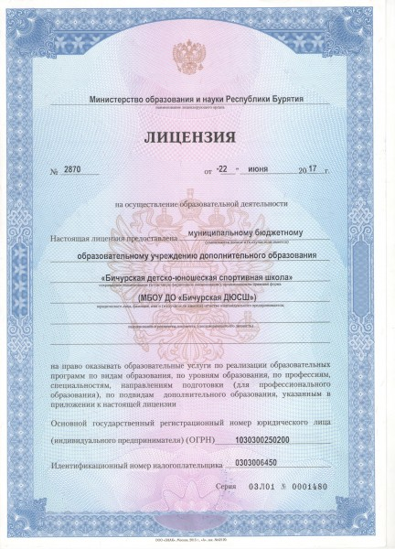

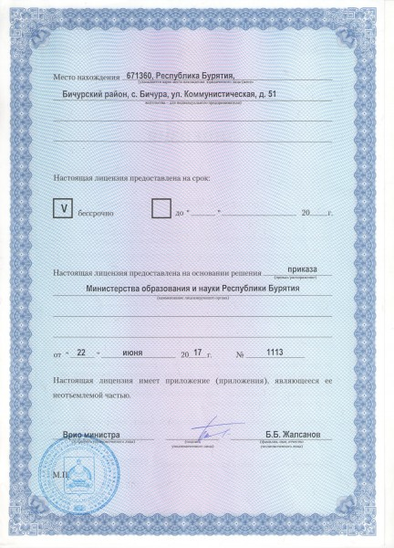

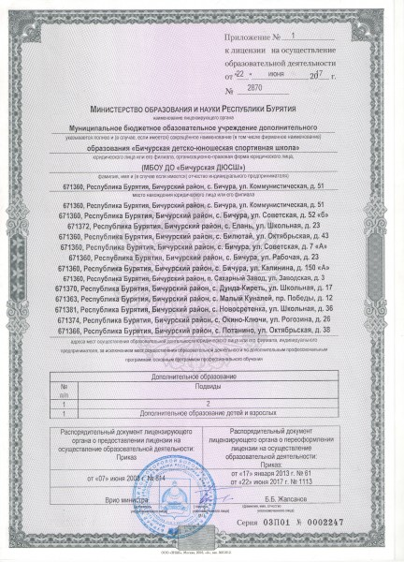

Приложение 2
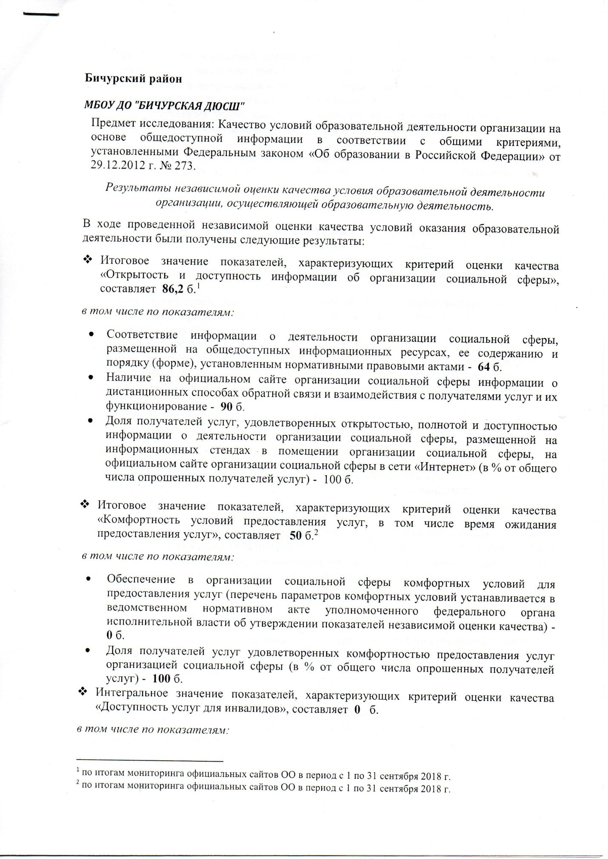

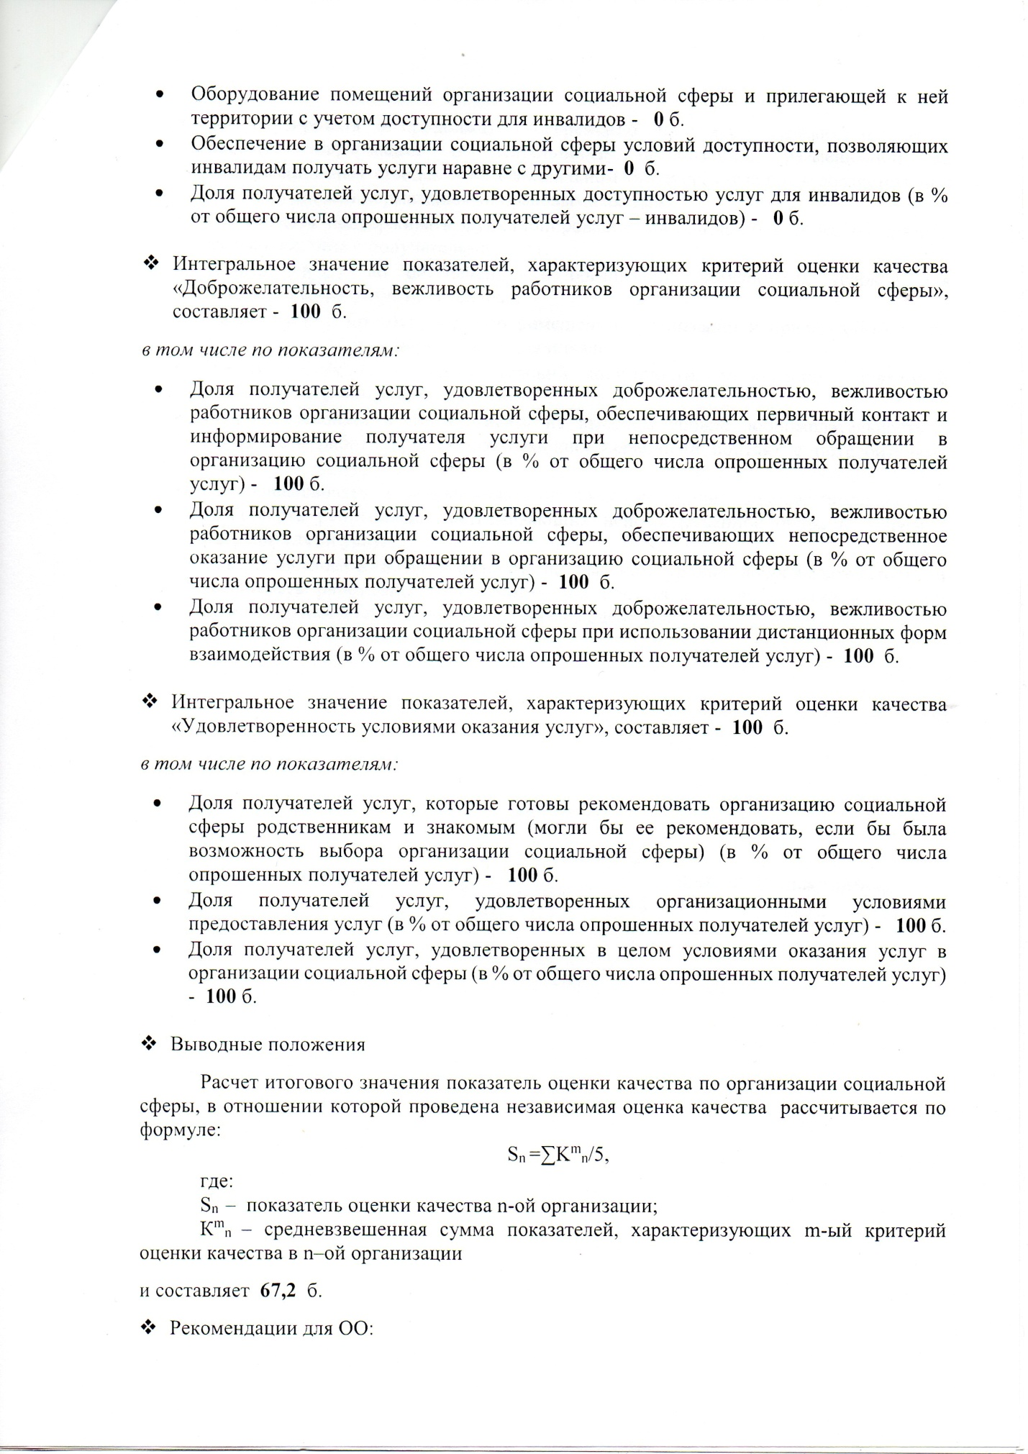

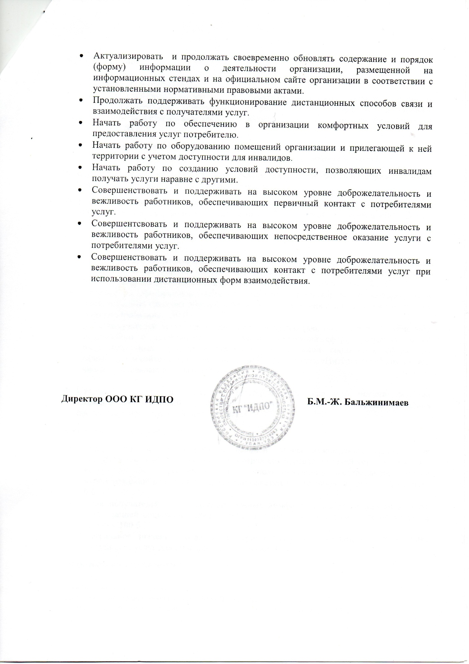

Приложение 3

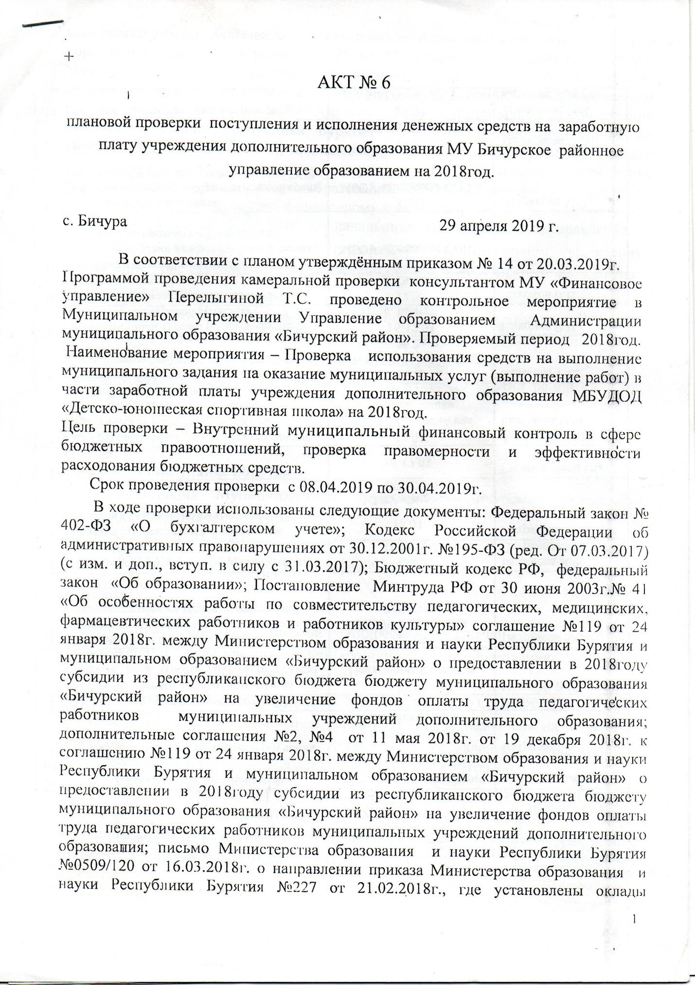

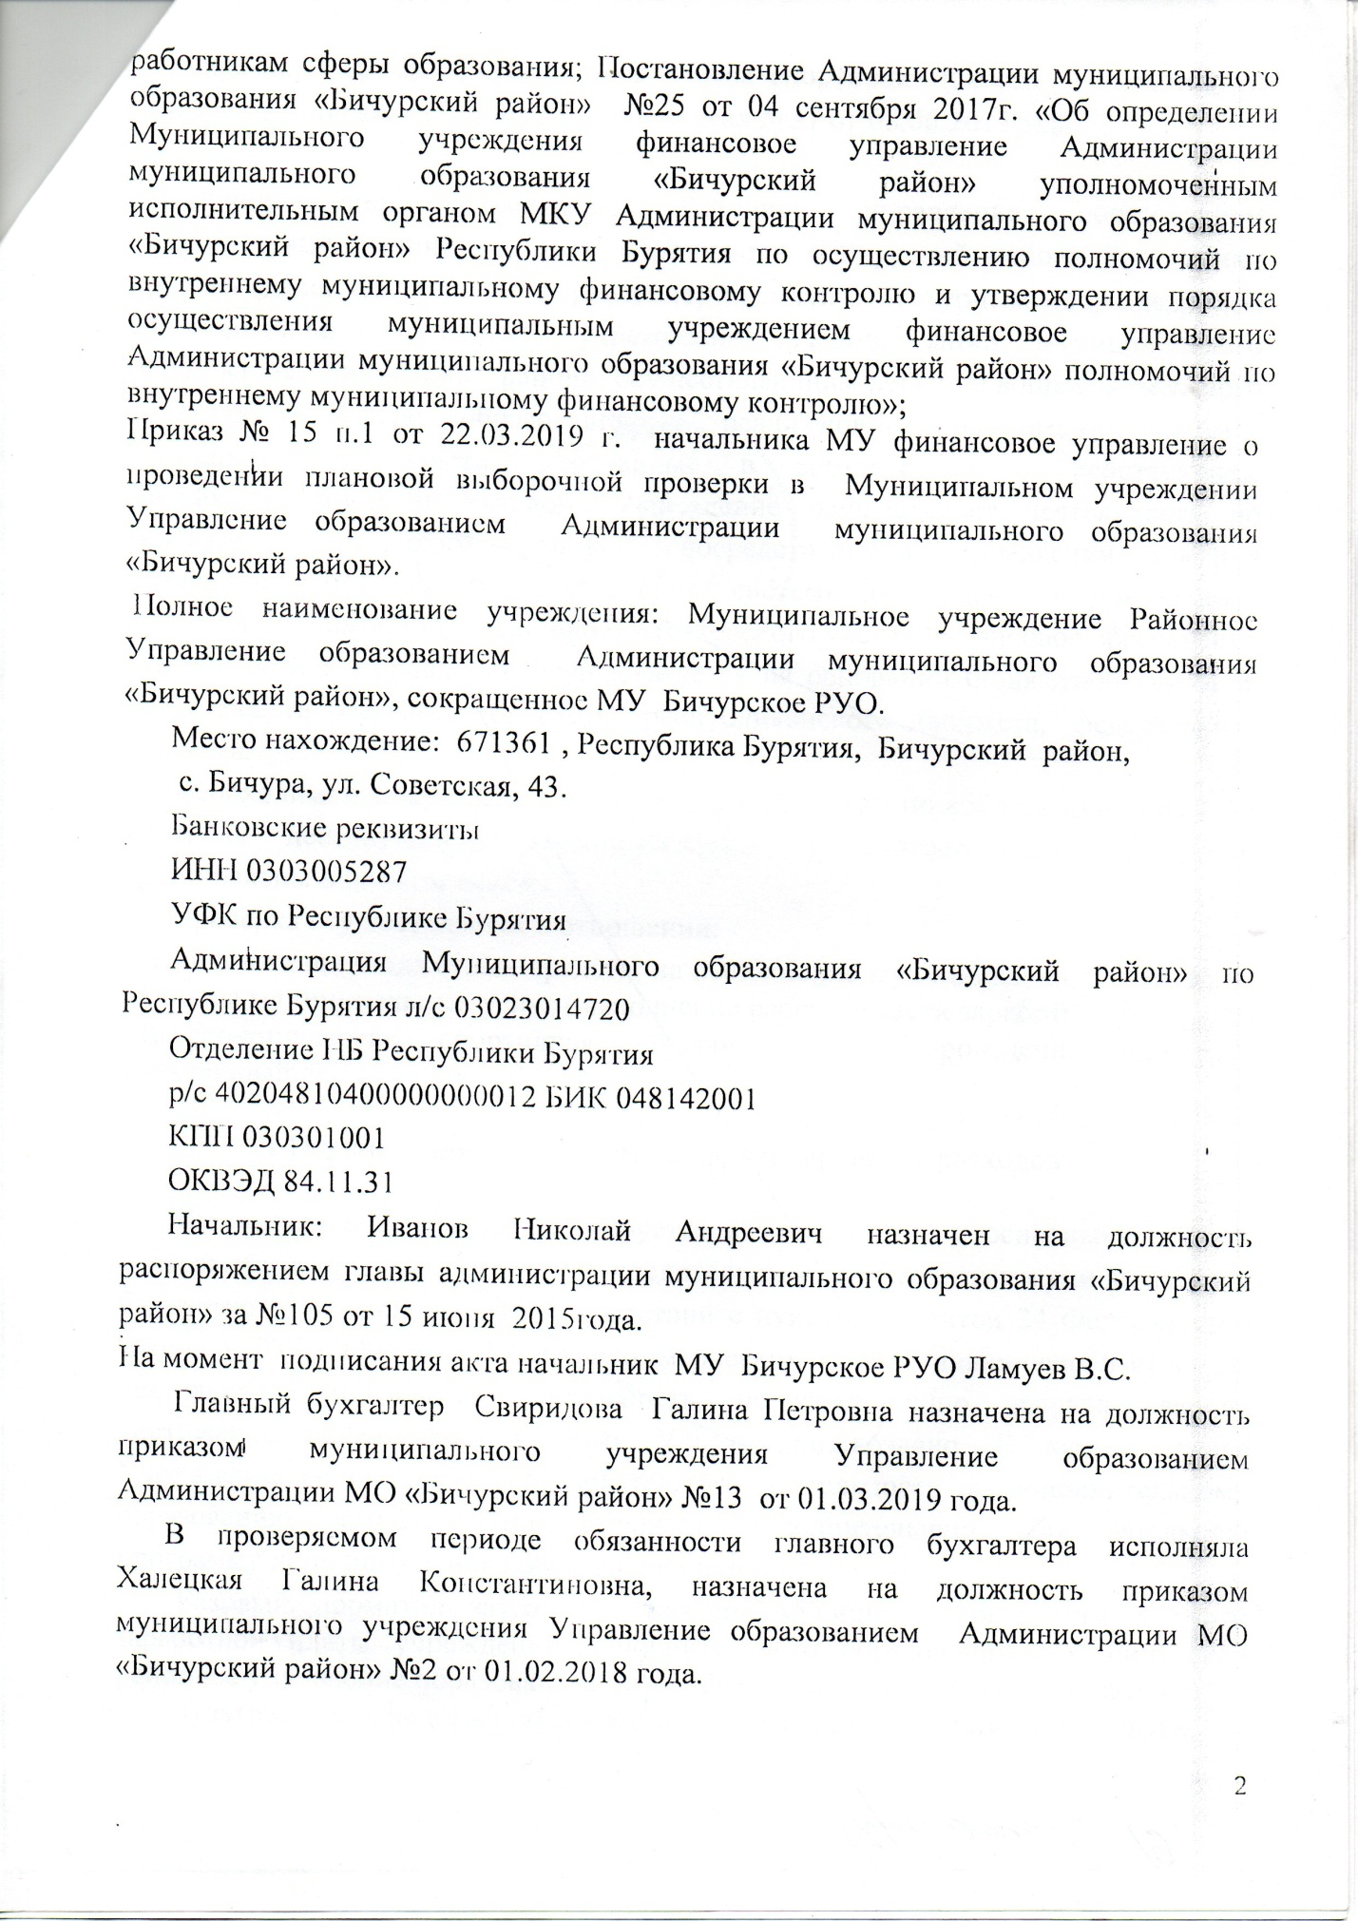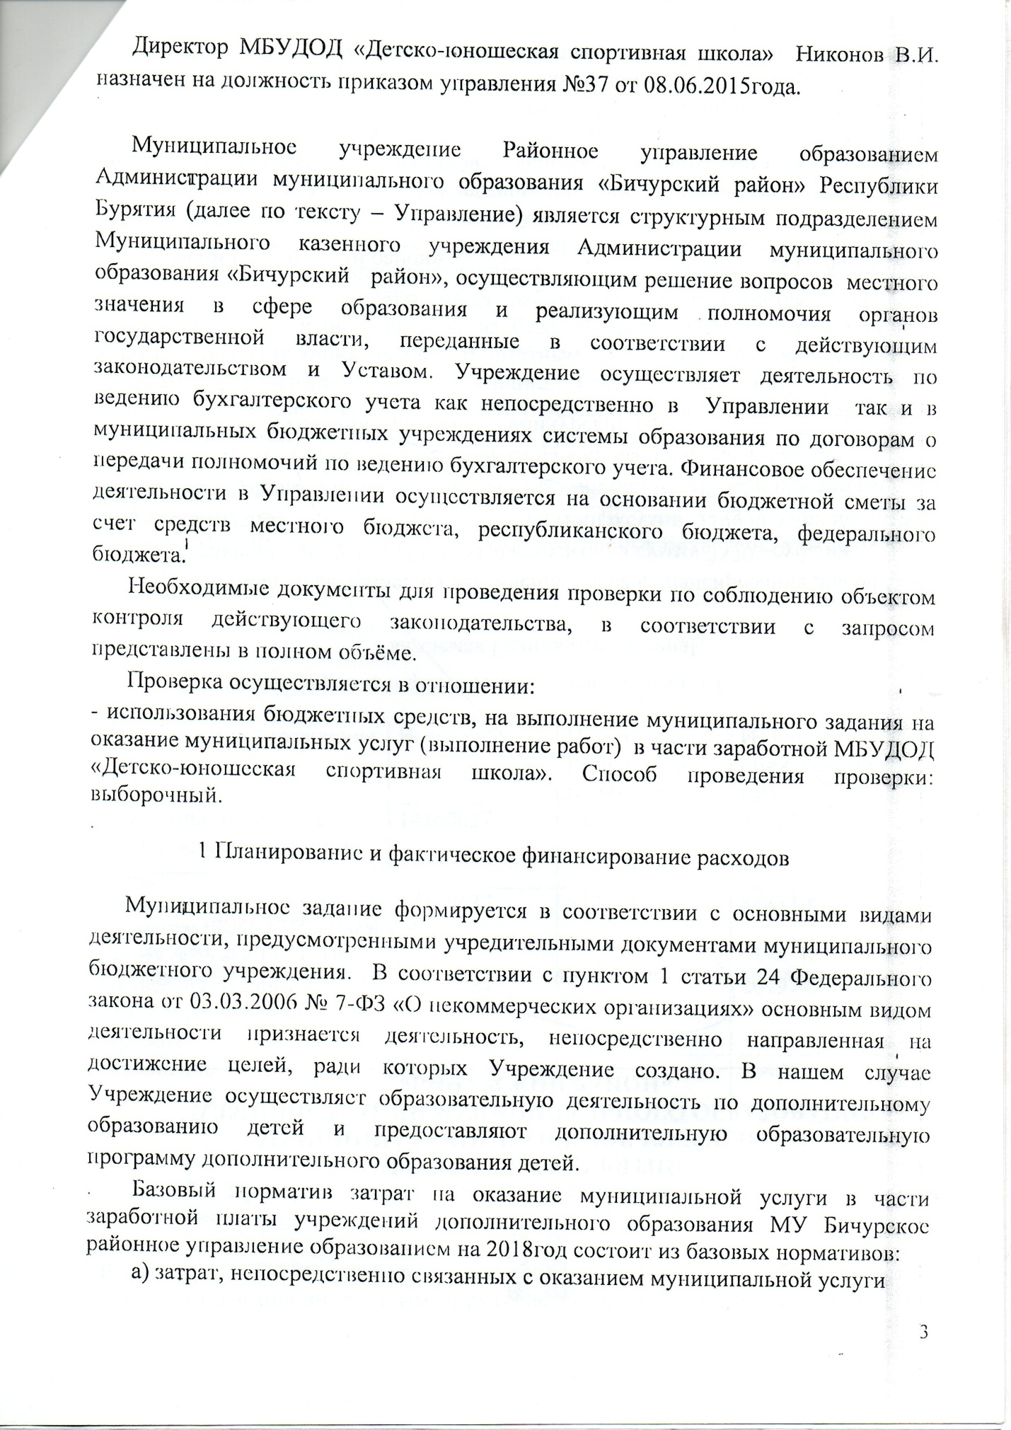

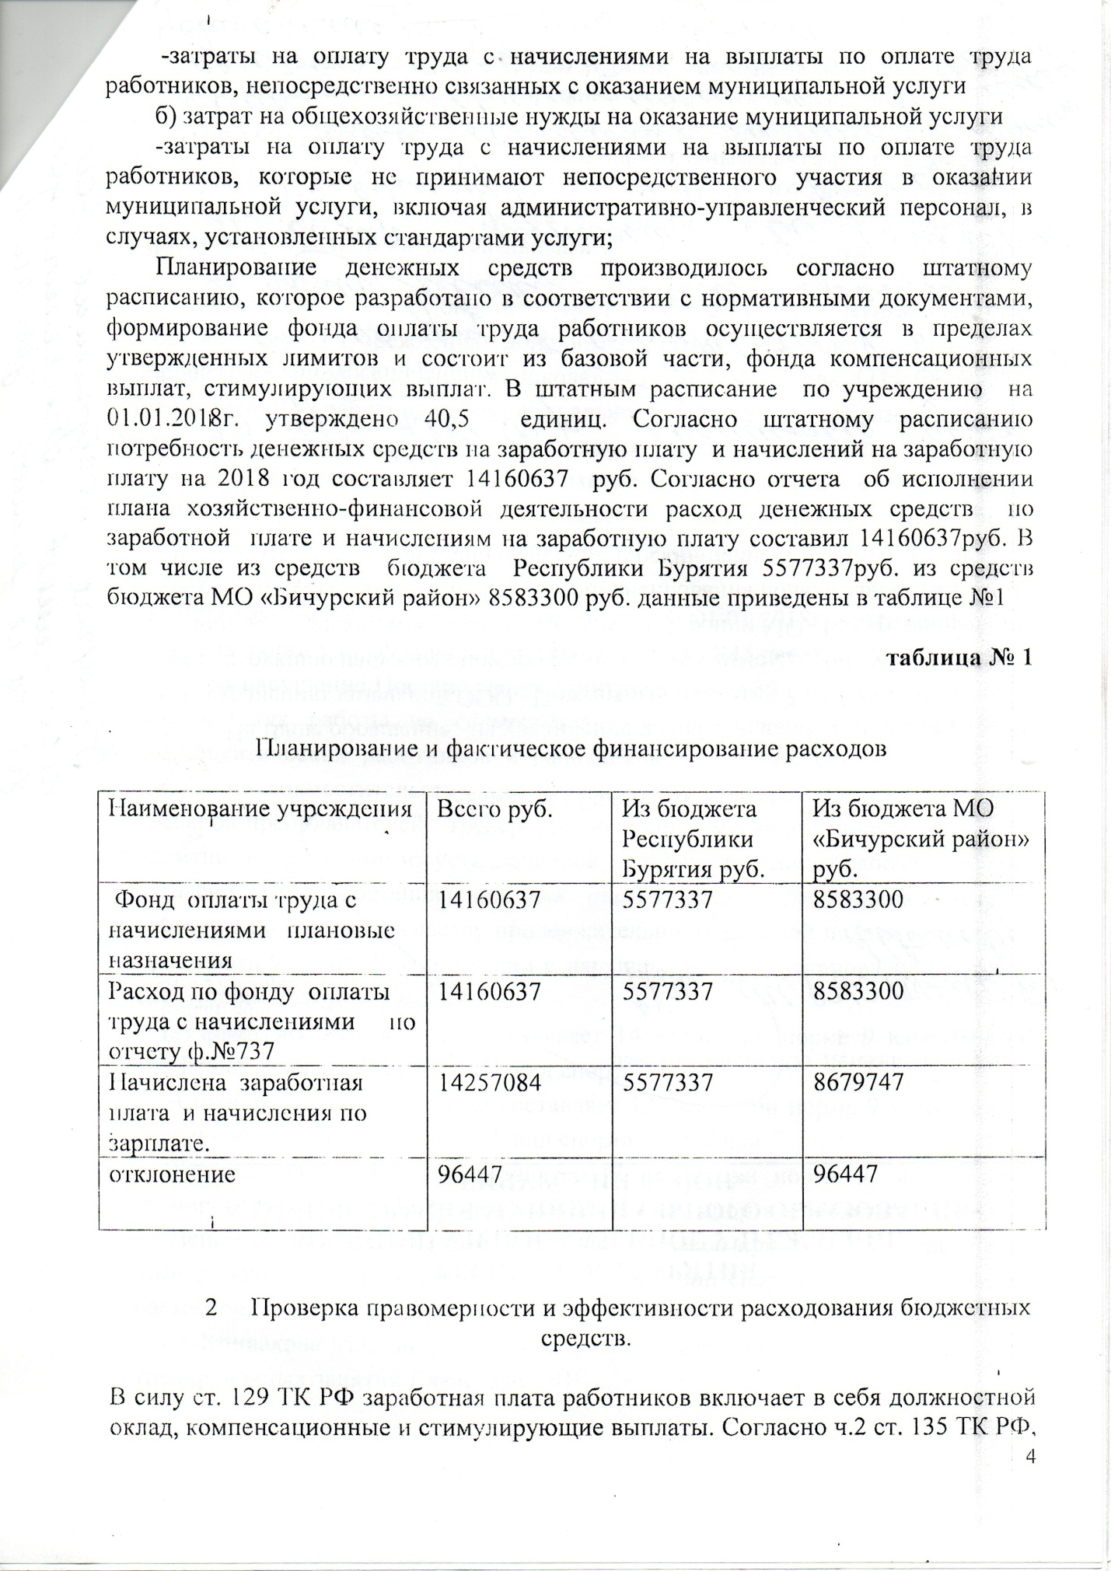
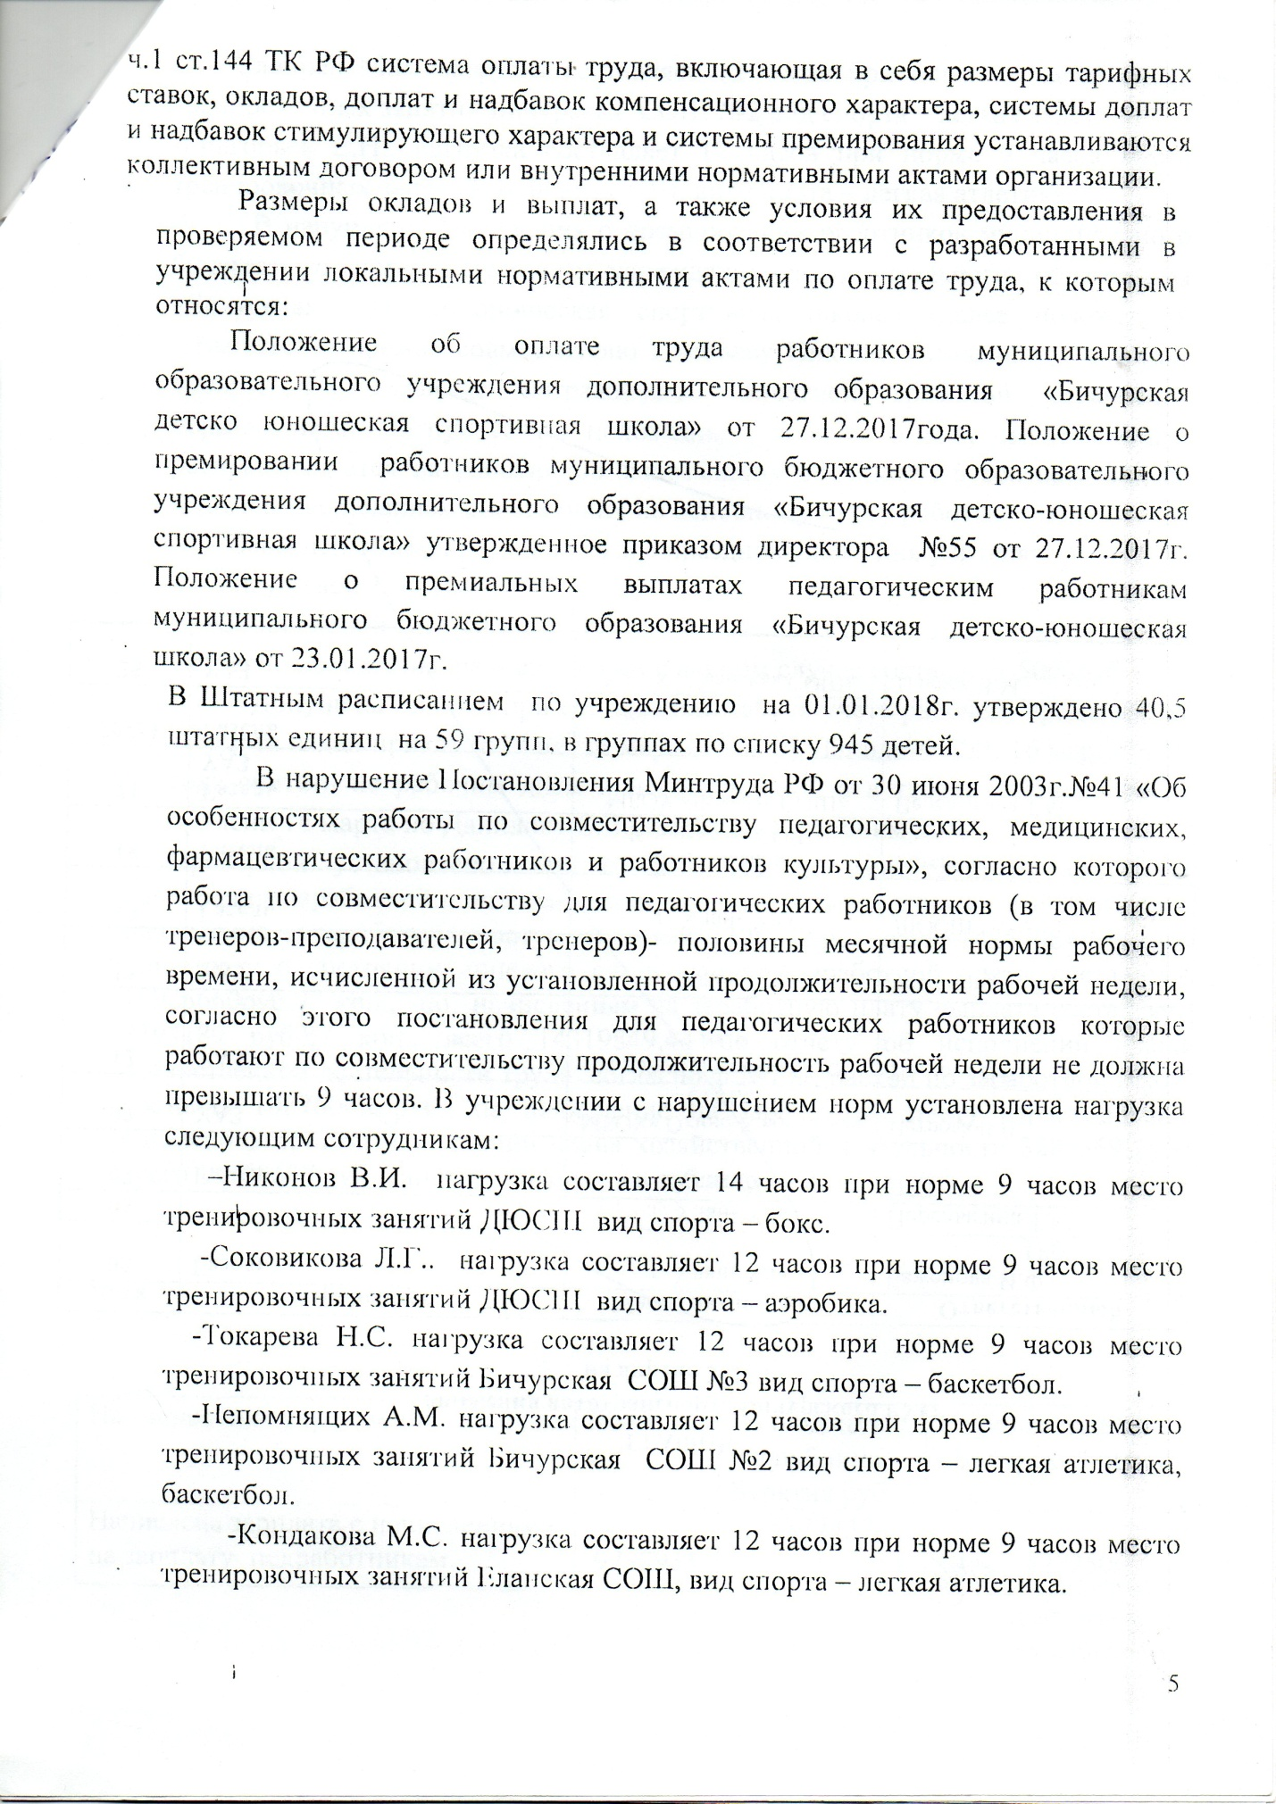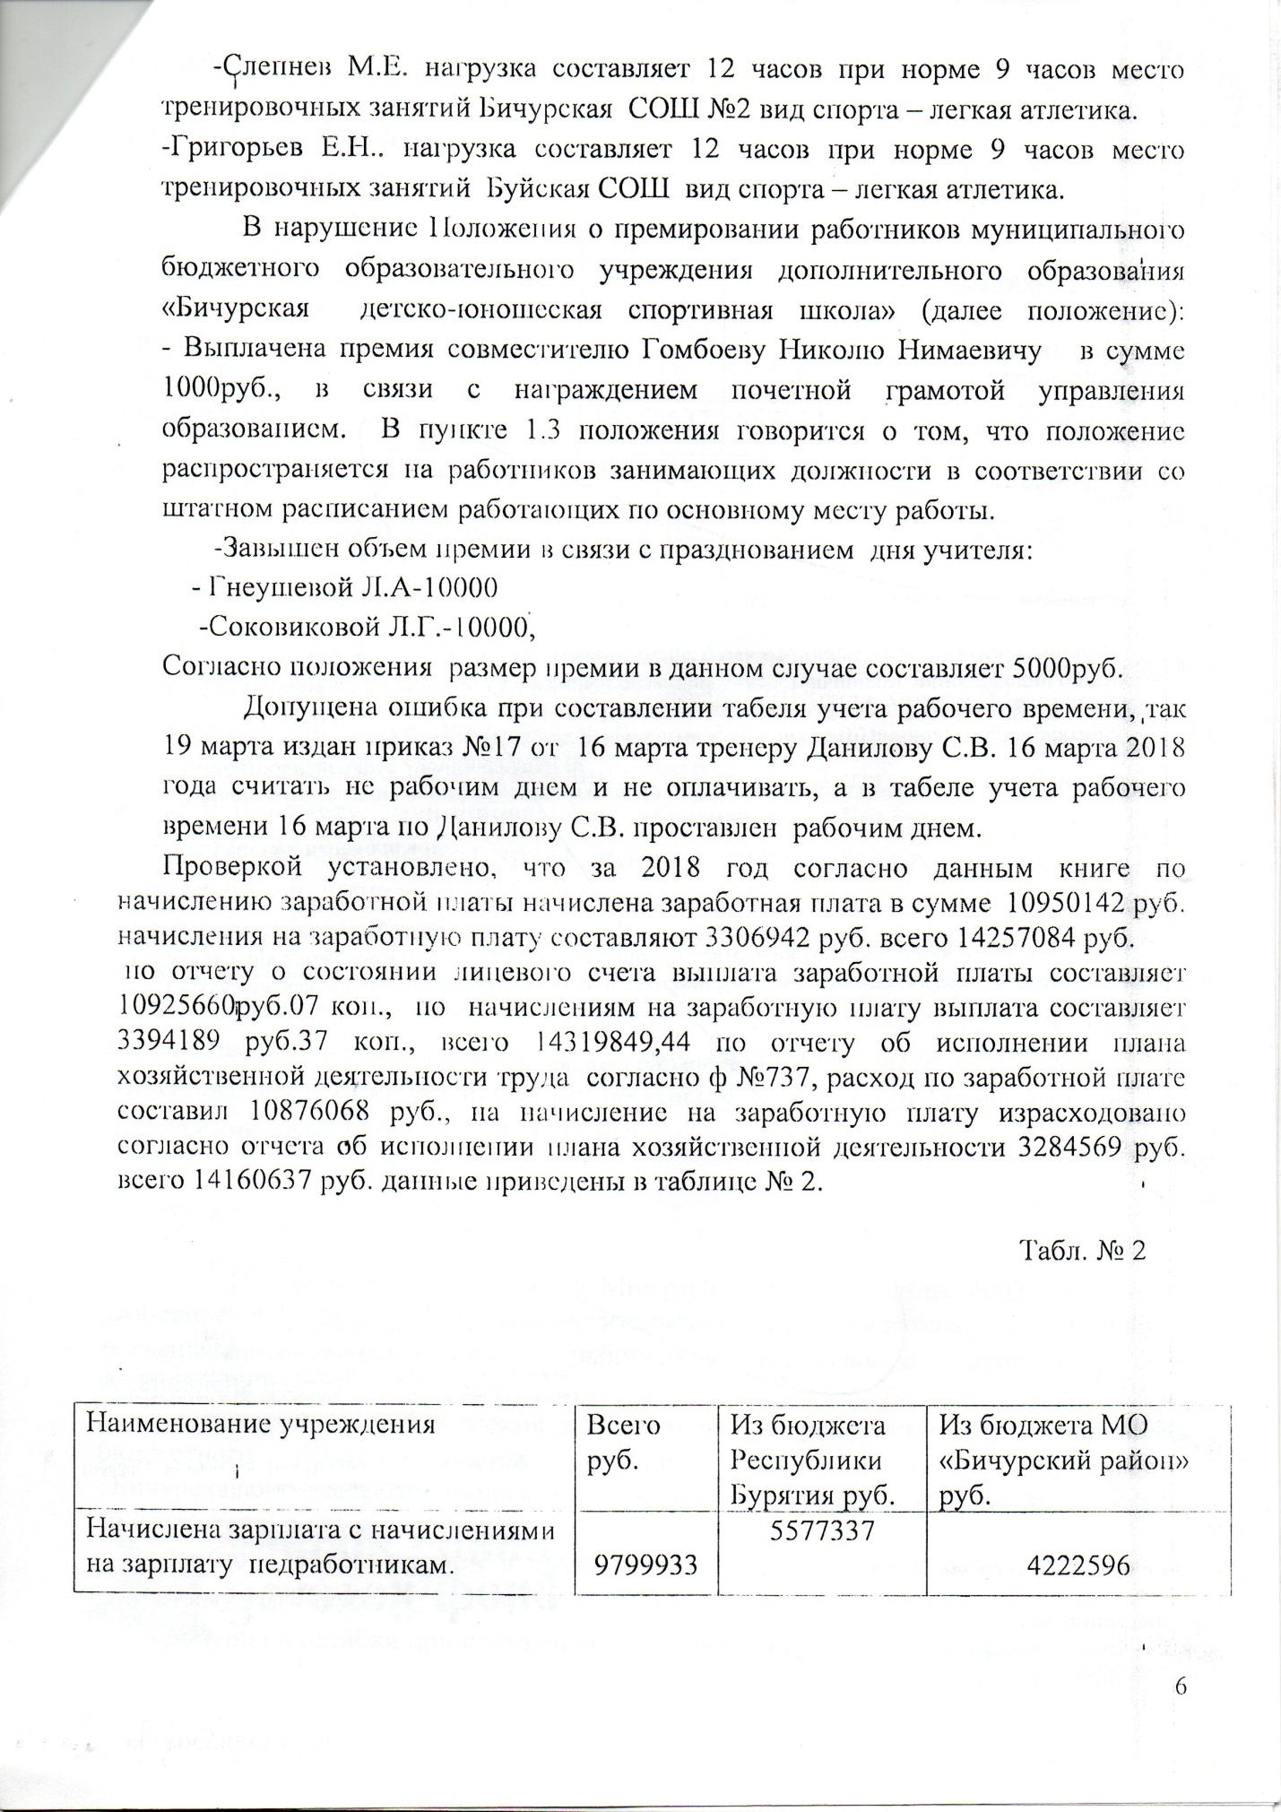
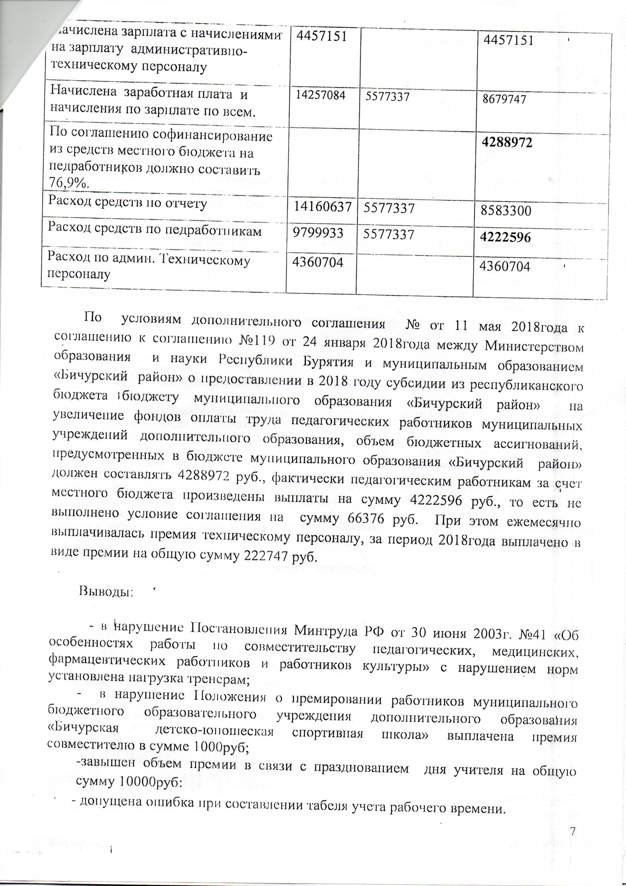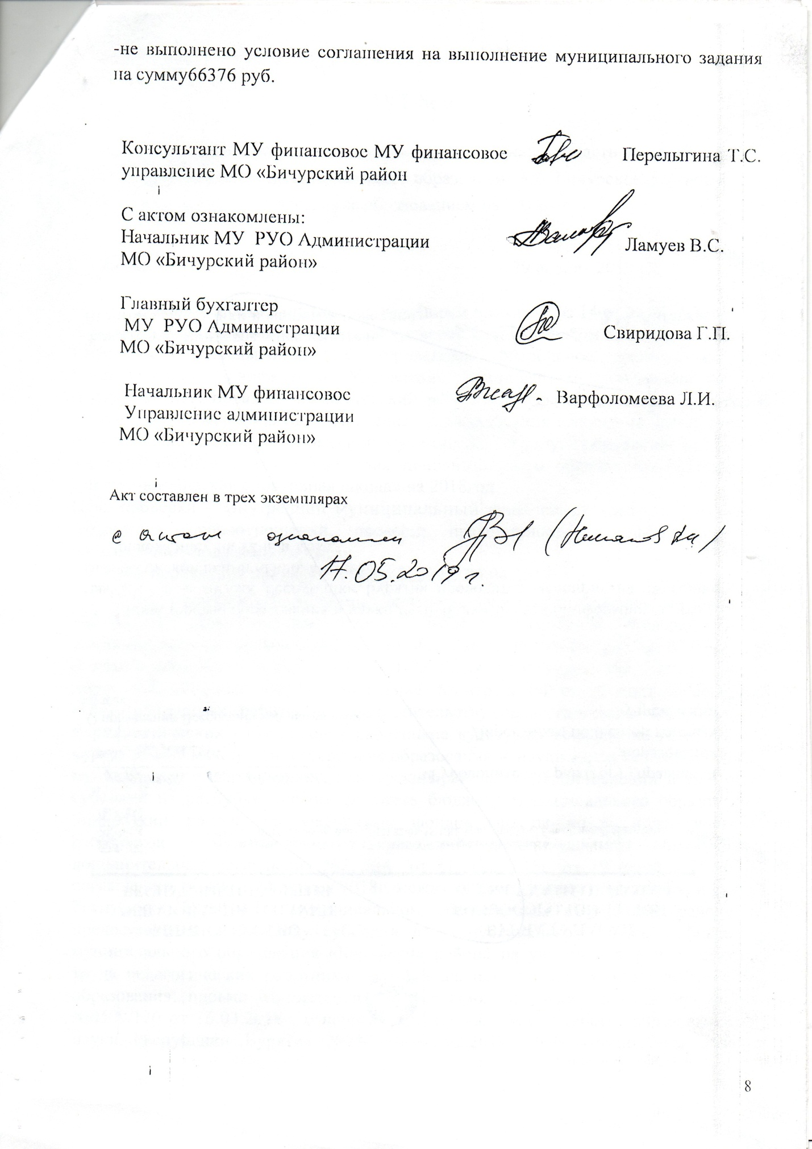

Приложение 4

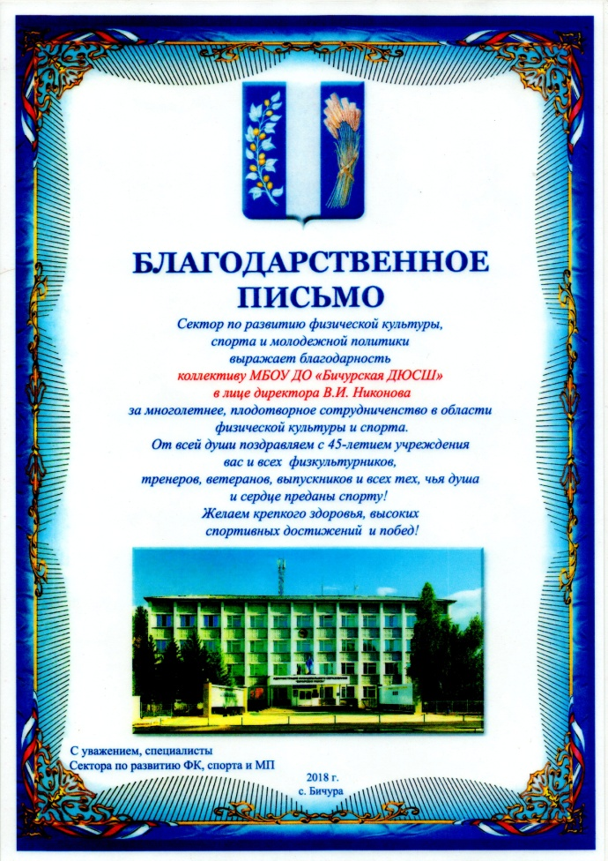
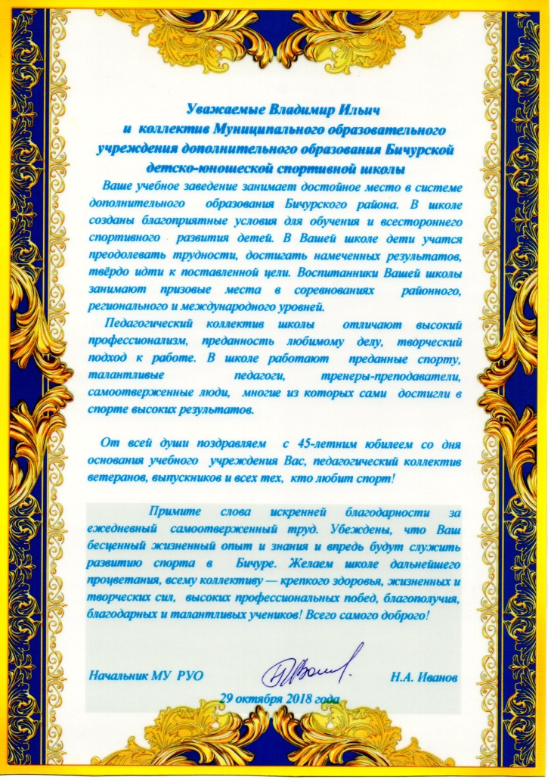
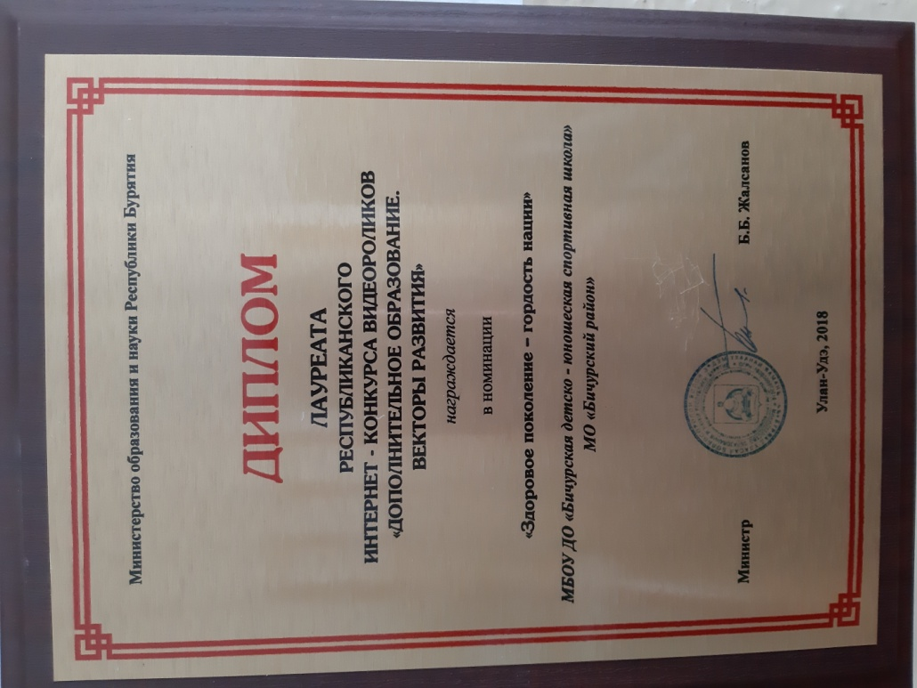

Приложение 5

Приложение 5
